Universidade de Brasília-Unb

Departamento de Ciências da Computação

Data: 01/04/2019

Disciplina: Técnicas de Programação 1

Modelo Conceitual

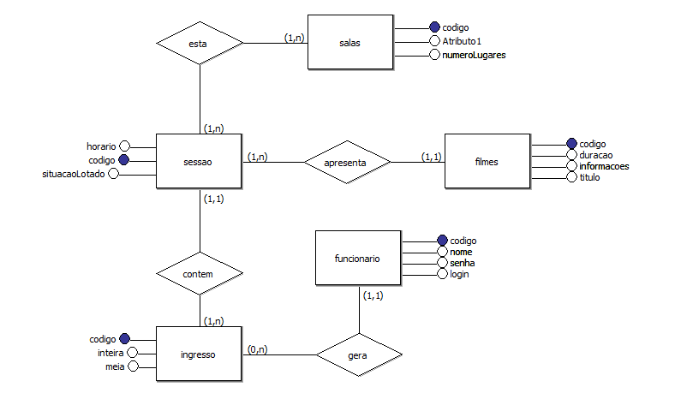

Caso de uso geral

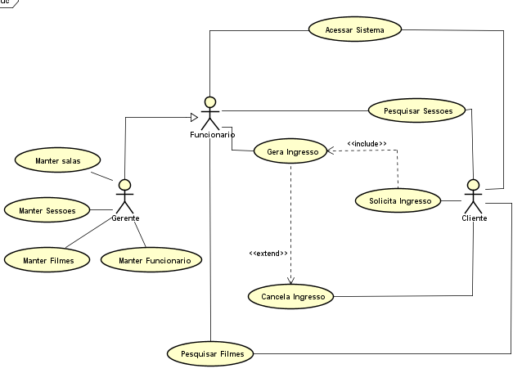

Diagrama de Classe

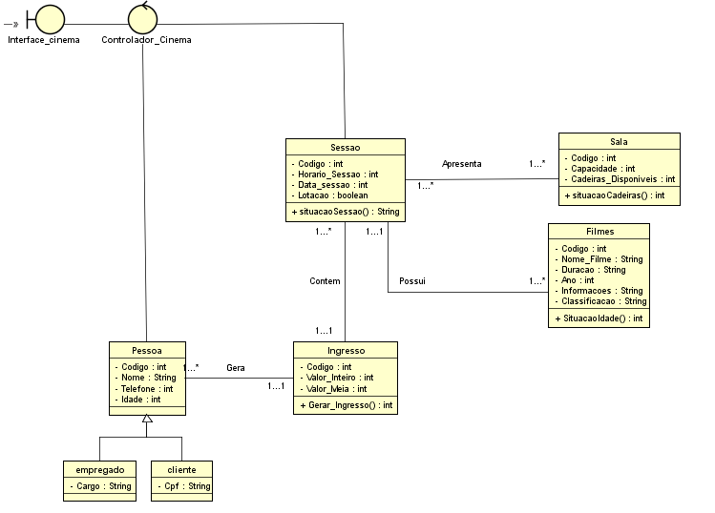

Diagrama de instância

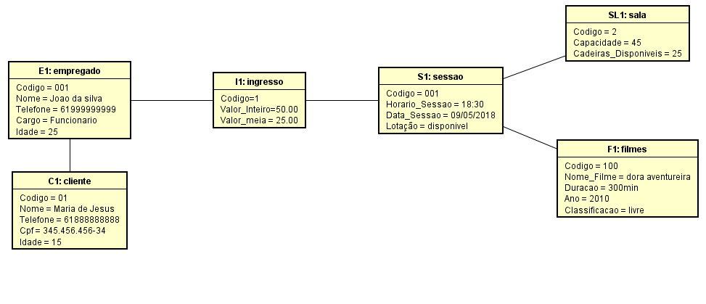

MANTER SALAS

|  |  |
| --- | --- |
| **Caso de Uso** | Cadastrar Salas. |
| **Ator Principal** | Gerente |
| **Descrição** | Cadastrar uma nova sala no sistema. |
| **Fluxo Principal** | 1. O usuário clica no ícone (listar) para listar todas as salas cadastradas; 2. O sistema exibe a lista de todas as salas cadastradas; 3. O usuário clica no ícone (+) para cadastrar novas salas; 4. O sistema exibe o formulário em branco para ser preenchido; 5. O usuário preenche os dados e clica em cadastrar; 6. O sistema recebe e valida os dados; 7. O sistema envia as informações para o banco, onde serão cadastradas; 8. O sistema apresenta uma mensagem de cadastrado com sucesso; 9. O sistema direciona o usuário para a página de cadastro novamente. |
| **Pré-Condição** | Estar logado. |
| **Pós-Condição** | Não possui. |

|  |  |
| --- | --- |
| **Caso de Uso** | Listar Salas. |
| **Ator Principal** | Gerente |
| **Atores Secundários** | Funcionário |
| **Descrição** | Listar salas cadastradas no sistema. |
| **Fluxo Principal** | 1. O usuário clica no ícone (listar) para listar todas as salas cadastradas; 2. O sistema exibe a lista de todas as salas cadastradas; |
| **Pré-Condição** | Estar logado. |
| **Pós-Condição** | Não possui. |

|  |  |
| --- | --- |
| **Caso de Uso** | Desativar Salas. |
| **Ator Principal** | Gerente |
| **Descrição** | Desativar uma sala no sistema. |
| **Fluxo Principal** | 1. O usuário clica no ícone (listar) para listar todas as salas cadastradas; 2. O sistema exibe a lista de todas as salas cadastradas; 3. O usuário clica no ícone (x) para desativar a sala; 4. O sistema exibe uma mensagem de confirmação da ação; 5. O usuário clica em confirmar; 6. O sistema recebe e desabilita os dados; 7. O sistema envia as informações para o banco onde serão desabilitadas; 8. O sistema apresenta uma mensagem de desabilitado com sucesso; 9. O sistema direciona o usuário para a lista de salas; |
| **Pré-Condição** | Estar logado, ter salas cadastradas no sistema |
| **Pós-Condição** | Não possui. |

|  |  |
| --- | --- |
| **Caso de Uso** | Alterar Salas. |
| **Ator Principal** | Gerente |
| **Descrição** | Alterar um dado da sala no sistema. |
| **Fluxo Principal** | 1. O usuário clica no ícone (listar) para listar todas as salas cadastradas; 2. O sistema exibe a lista de todas as salas cadastradas; 3. O usuário clica no ícone (lápis) para alterar o dado sobre a sala; 4. O sistema exibe um formulário preenchido para ser alterado; 5. O usuário altera os dados e clica em alterar; 6. O sistema recebe e valida os dados; 7. O sistema envia as informações para o banco onde serão alteradas; 8. O sistema apresenta uma mensagem de alterado com sucesso; 9. O sistema direciona o usuário para a lista de salas |
| **Pré-Condição** | Estar logado, ter salas cadastradas no sistema |
| **Pós-Condição** | Não possui. |

MANTER FILMES

|  |  |
| --- | --- |
| **Caso de Uso** | Cadastrar Filmes |
| **Ator Principal** | Gerente |
| **Descrição** | Cadastrar um novo filme no sistema. |
| **Fluxo Principal** | 1. O usuário clica no ícone (listar) para listar todos os filmes cadastrados; 2. O sistema exibe a lista de todos os filmes cadastrados; 3. O usuário clica no ícone (+) para cadastrar novos filmes; 4. O sistema exibe o formulário em branco para ser preenchido; 5. O usuário preenche os dados e clica em cadastrar; 6. O sistema recebe e valida os dados; 7. O sistema envia as informações para o banco, onde serão cadastrados; 8. O sistema apresenta uma mensagem de cadastrado com sucesso; 9. O sistema direciona o usuário para a página de cadastro novamente. |
| **Pré-Condição** | Estar logado. |
| **Pós-Condição** | Não possui. |

|  |  |
| --- | --- |
| **Caso de Uso** | Pesquisar Filmes |
| **Ator Principal** | Gerente |
| **Atores Secundários** | Funcionário, Cliente |
| **Descrição** | Listar todos filmes cadastrados no sistema. |
| **Fluxo Principal** | 1. O usuário clica no ícone (listar) para listar todos os filmes cadastrados; 2. O sistema exibe a lista de todos os filmes cadastrados; |
| **Pré-Condição** | Estar logado. |
| **Pós-Condição** | Não possui. |

|  |  |
| --- | --- |
| **Caso de Uso** | Desativar Filme. |
| **Ator Principal** | Gerente |
| **Descrição** | Desativar um filme no sistema. |
| **Fluxo Principal** | 1. O usuário clica no ícone (listar) para listar todos os filmes cadastrados; 2. O sistema exibe a lista de todos os filmes cadastrados; 3. O usuário clica no ícone (x) para desativar o filme; 4. O sistema exibe uma mensagem de confirmação da ação; 5. O usuário clica em confirmar; 6. O sistema recebe e desabilita os dados; 7. O sistema envia as informações para o banco onde serão desabilitadas; 8. O sistema apresenta uma mensagem de desabilitado com sucesso; 9. O sistema direciona o usuário para a lista de filmes; |
| **Pré-Condição** | Estar logado, ter filmes cadastrados no sistema |
| **Pós-Condição** | Não possui. |

|  |  |
| --- | --- |
| **Caso de Uso** | Alterar Filmes. |
| **Ator Principal** | Gerente |
| **Descrição** | Alterar um dado do filme no sistema. |
| **Fluxo Principal** | 1. O usuário clica no ícone (listar) para listar todos os filmes cadastrados; 2. O sistema exibe a lista de todos os filmes cadastrados; 3. O usuário clica no ícone (lápis) para alterar o dado sobre o filme; 4. O sistema exibe um formulário preenchido para ser alterado; 5. O usuário altera os dados e clica em alterar; 6. O sistema recebe e valida os dados; 7. O sistema envia as informações para o banco onde serão alteradas; 8. O sistema apresenta uma mensagem de alterado com sucesso; 9. O sistema direciona o usuário para a lista de filmes |
| **Pré-Condição** | Estar logado, ter filmes cadastrados no sistema |
| **Pós-Condição** | Não possui. |

MANTER SESSÕES

|  |  |
| --- | --- |
| **Caso de Uso** | Cadastrar Sessões |
| **Ator Principal** | Gerente |
| **Descrição** | Cadastrar uma nova sessão no sistema. |
| **Fluxo Principal** | 1. O usuário clica no ícone (listar) para listar todas as sessões disponíveis; 2. O sistema exibe a lista de todas as sessões cadastradas; 3. O usuário clica no ícone (+) para cadastrar uma nova sessão; 4. O sistema exibe o formulário em branco para ser preenchido; 5. O usuário preenche os dados e clica em cadastrar; 6. O sistema recebe e valida os dados; 7. O sistema envia as informações para o banco, onde serão cadastrados; 8. O sistema apresenta uma mensagem de cadastrado com sucesso; 9. O sistema direciona o usuário para a página de cadastro novamente. |
| **Pré-Condição** | Estar logado. |
| **Pós-Condição** | Não possui. |

|  |  |
| --- | --- |
| **Caso de Uso** | Pesquisar Sessões |
| **Ator Principal** | Gerente |
| **Atores Secundários** | Funcionário, Cliente |
| **Descrição** | Listar todas as sessões disponíveis no sistema. |
| **Fluxo Principal** | 1. O usuário clica no ícone (listar) para listar todas as sessões disponíveis; 2. O sistema exibe a lista de todas as sessões disponíveis; |
| **Pré-Condição** | Estar logado. |
| **Pós-Condição** | Não possui. |

|  |  |
| --- | --- |
| **Caso de Uso** | Desativar Sessão. |
| **Ator Principal** | Gerente |
| **Descrição** | Desativar uma sessão no sistema. |
| **Fluxo Principal** | 1. O usuário clica no ícone (listar) para listar todas as sessões disponíveis; 2. O sistema exibe a lista de todas as sessões disponíveis; 3. O usuário clica no ícone (x) para desativar a sessão; 4. O sistema exibe uma mensagem de confirmação da ação; 5. O usuário clica em confirmar; 6. O sistema recebe e desabilita os dados; 7. O sistema envia as informações para o banco onde serão desabilitadas; 8. O sistema apresenta uma mensagem de desabilitado com sucesso; 9. O sistema direciona o usuário para a lista de sessões; |
| **Pré-Condição** | Estar logado, ter filmes cadastrados no sistema |
| **Pós-Condição** | Não possui. |

|  |  |
| --- | --- |
| **Caso de Uso** | Alterar Sessões |
| **Ator Principal** | Gerente |
| **Descrição** | Alterar um dado da sessão no sistema. |
| **Fluxo Principal** | 1. O usuário clica no ícone (listar) para listar todas as sessões disponíveis; 2. O sistema exibe a lista de todas as sessões disponíveis; 3. O usuário clica no ícone (lápis) para alterar o dado sobre a sessão; 4. O sistema exibe um formulário preenchido para ser alterado; 5. O usuário altera os dados e clica em alterar; 6. O sistema recebe e valida os dados; 7. O sistema envia as informações para o banco onde serão alteradas; 8. O sistema apresenta uma mensagem de alterado com sucesso; 9. O sistema direciona o usuário para a lista de sessões |
| **Pré-Condição** | Estar logado no sistema, ter filmes cadastrados no sistema |
| **Pós-Condição** | Não possui. |

MANTER FUNCIONARIO

|  |  |
| --- | --- |
| **Caso de Uso** | Cadastrar Funcionário |
| **Ator Principal** | Gerente |
| **Descrição** | Cadastrar um novo funcionário no sistema. |
| **Fluxo Principal** | 1. O usuário clica no ícone (listar) para listar todos os funcionários cadastrados; 2. O sistema exibe a lista de todos os funcionários cadastrados; 3. O usuário clica no ícone (+) para cadastrar um novo funcionário; 4. O sistema exibe o formulário em branco para ser preenchido; 5. O usuário preenche os dados e clica em cadastrar; 6. O sistema recebe e valida os dados; 7. O sistema envia as informações para o banco, onde serão cadastrados; 8. O sistema apresenta uma mensagem de cadastrado com sucesso; 9. O sistema direciona o usuário para a página de cadastro novamente. |
| **Pré-Condição** | Estar logado. |
| **Pós-Condição** | Não possui. |

|  |  |
| --- | --- |
| **Caso de Uso** | Listar Funcionários |
| **Ator Principal** | Gerente |
| **Descrição** | Listar todos os funcionários cadastrados no sistema. |
| **Fluxo Principal** | 1. O usuário clica no ícone (listar) para listar todos os funcionários cadastrados; 2. O sistema exibe a lista de todos os funcionários cadastrados; |
| **Pré-Condição** | Estar logado. |
| **Pós-Condição** | Não possui. |

|  |  |
| --- | --- |
| **Caso de Uso** | Desativar Funcionário |
| **Ator Principal** | Gerente |
| **Descrição** | Desativar um funcionário do sistema. |
| **Fluxo Principal** | 1. O usuário clica no ícone (listar) para listar todos os funcionários cadastrados; 2. O sistema exibe a lista de todos os funcionários cadastrados; 3. O usuário clica no ícone (x) para desativar o funcionário; 4. O sistema exibe uma mensagem de confirmação da ação; 5. O usuário clica em confirmar; 6. O sistema recebe e desabilita os dados; 7. O sistema envia as informações para o banco onde serão desabilitadas; 8. O sistema apresenta uma mensagem de desabilitado com sucesso; 9. O sistema direciona o usuário para a lista de funcionários; |
| **Pré-Condição** | Estar logado, ter funcionários cadastrados no sistema |
| **Pós-Condição** | Não possui. |

|  |  |
| --- | --- |
| **Caso de Uso** | Alterar Funcionário |
| **Ator Principal** | Gerente |
| **Descrição** | Alterar um dado do funcionário no sistema. |
| **Fluxo Principal** | 1. O usuário clica no ícone (listar) para listar todos os funcionários cadastrados; 2. O sistema exibe a lista de todos os funcionários cadastrados; 3. O usuário clica no ícone (lápis) para alterar o dado sobre o funcionário; 4. O sistema exibe um formulário preenchido para ser alterado; 5. O usuário altera os dados e clica em alterar; 6. O sistema recebe e valida os dados; 7. O sistema envia as informações para o banco onde serão alteradas; 8. O sistema apresenta uma mensagem de alterado com sucesso; 9. O sistema direciona o usuário para a lista de funcionários cadastrados |
| **Pré-Condição** | Estar logado no sistema, ter funcionários cadastrados no sistema |
| **Pós-Condição** | Não possui. |

INGRESSO

|  |  |
| --- | --- |
| **Caso de Uso** | Solicitar Ingresso |
| **Ator Principal** | Cliente |
| **Atores Secundários** | Gerente, Funcionário |
| **Descrição** | Cliente solicita ingresso para Funcionário |
| **Fluxo Principal** | 1. O cliente se dirige ao guichê e pesquisa os filmes ou sessões disponíveis; 2. O cliente comunica ao funcionário o filme ou a sessão escolhida; 3. O funcionário pesquisa no sistema e analisa se possui salas com assentos disponíveis para a sessão escolhida. 4. O sistema exibe a disponibilidade de salas. 5. Caso existam acentos disponíveis para essa sessão, vai para o próximo passo: gerar ingresso. 6. Caso não exista mais acentos disponíveis e todas as salas estejam lotadas exibir mensagem de sessões lotadas. |
| **Pré-Condição** | Funcionário estar logado no sistema |
| **Pós-Condição** | Ter acentos disponíveis nas sessões. |

|  |  |
| --- | --- |
| **Caso de Uso** | Gerar Ingresso |
| **Ator Principal** | Gerente, Funcionário |
| **Atores Secundários** | Cliente |
| **Descrição** | Funcionário gera o ingresso |
| **Fluxo Principal** | 1. Após verificado a disponibilidade de acentos para a sessão desejada, o funcionário clica em ingresso e solicita nome e telefone do cliente e a idade. 2. O funcionário solicita ao cliente o tipo de ingresso (inteira ou meia). 3. Caso seja um ingresso meia o funcionário solicita ao cliente um documento que prove que o cliente pode comprar esse tipo de ingresso. 4. Verifica-se a veracidade do documento. 5. O sistema processa as informações do ingresso. 6. O funcionário pergunta ao cliente a forma de pagamento (cartão ou dinheiro) e seleciona no sistema. 7. O ingresso é pago e o sistema gera o ingresso. |
| **Pré-Condição** | Cliente haver solicitado o ingresso, haver disponibilidade de acentos na sala |
| **Pós-Condição** |  |

|  |  |
| --- | --- |
| **Caso de Uso** | Cancelar Ingresso |
| **Ator Principal** | Gerente, Funcionário |
| **Atores Secundários** | Cliente |
| **Descrição** | Cliente cancela o ingresso |
| **Fluxo Principal** | 1. O cliente se dirige ao guichê e solicita o cancelamento do ingresso e a devolução do dinheiro. 2. O funcionário verifica a data do ingresso e se a sessão ainda é válida. 3. Caso o ingresso seja valido o funcionário clica em ingresso, e pesquisa pelo número do cpf do cliente. 4. O sistema mostra o relatório da compra. 5. O funcionário clica em cancelar ingresso retirando essa compra do sistema. 6. O sistema altera as informações no banco de dados. 7. O Sistema volta a página inicial. 8. O funcionário devolve o dinheiro ao cliente. |
| **Pré-Condição** | Cliente tiver pago o ingresso, o ingresso ainda ser valido |
| **Pós-Condição** |  |

DIGRAMAS DE SEQUÊNCIAS

